Plantee y resuelva los siguientes problemas a partir de los modelos de distribuciones de probabilidades estudiados:

- La probabilidad que un vendedor venda una suscripción a una revista a alguien que ha sido seleccionado al azar del directorio telefónico es 0,2
Si el vendedor le habla a 10 individuos, ¿cuál es la probabilidad que:
a) no se venda ninguna suscripción?

Se trata de un experimento binomial. No se da la población, sino la probabilidad de éxito de la población: vender una suscripción. Es de suponer que si la persona es tomada al azar de la guía telefónica se está hablando de una población grande, y la muestras ya sea de 10 o de 100 personas, resultan pequeñas frente a la población (en general en una distribución binomial, no se da la población y -si se da el dato del número de elementos de la población- habría que comparar la muestra con la población: si la muestra es menor al 5% de la población puede considerarse el experimento como binomial, porque los eventos serían independientes, es decir, si extraigo un elemento de la muestra, casi ni afecta a la población).
Volvamos entonces a nuestro problema: p=0,2 (venda) n=10 y la variable aleatoria x=0 (cero ventas)
Es importante que “p” y “x” sean “coherentes”, es decir, expresen el mismo éxito (es decir que se vendan suscripciones). Aplicando la fórmula:

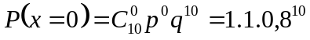

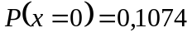 el mismo resultado da por tabla.

b) se vendan al menos dos suscripciones?
Al menos dos significa que se vendan 2 ó 3 ó 4 ó 5 ó 6 ó 7 u 8 ó 9 ó 10 suscripciones, esto sería la P(2)+P(3)+.........P(10). Si se hace por fórmula es mejor hacerlo por el complemento: 1 – ( P(0) + P(1) ) ya que la suma de todas las probabilidades de la muestra debe dar uno. Entonces: 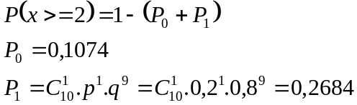
Entonces:
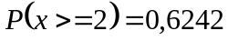
Por tabla: P(x>=2) = 1 – P.acum.(1) = 1- 0.3758 = 0,6242

c) ¿se vendan menos de dos suscripciones?

Por fórmula:
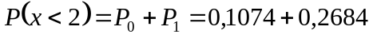
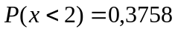
Por tabla: P(x<2) = P.acum.(1) = 0,3758

- Un análisis de llamadas telefónicas de larga distancia indica que la duración de éstas se distribuyen normalmente con una media de 240 segundos y una desviación estándar de 40 segundos.

a) ¿Qué porcentaje de llamadas dura menos de 180 segundos?
Como se trata de una distribución normal tenemos que estandarizar las variables para encontrar las probabilidades que se indican:
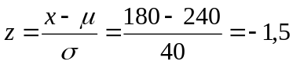
IMPORTANTE: Para aplicar esta fórmula todas las cantidades deberán estar expresadas en la misma magnitud, en este caso son todos segundos)
Buscamos en la tabla de la distribución normal acumulada, para z=-1,5
Esta es una tabla de doble entrada, a la iquierda figuran los valores de z con un decimal y en la parte superior figura el segundo decimal.
Por lo tanto:
El 6,68% de llamadas dura menos de 180 segundos.

b) Cuál es la probabilidad que una llamada dure entre 180 y 300 segundos?
Z ya está estandarizado. Estandarizamos entonces el 300:

Según la tabla acumulada de la distribución normal pordemos escribir:
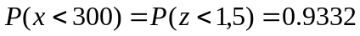
Si queremos averiguar la franja de probabilidades entre ambas sólo nos queda restar la mayor probabilidad encontrada menos la menor:
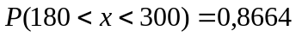 es la probabilidad buscada (en este caso se pide probabilidad y no porcentaje)

